poi 漏洞修复引发的一些问题

poi 3.17 升级到 4.1.2 问题记录
问题1：项目里编写的工具类依赖poi的话，可能需要调整一些代码
解决方案：适当调整代码，主要是poi的枚举及类型适当调整。

问题2：poi 4.1.2 与 Hutool 4.x 版本不兼容
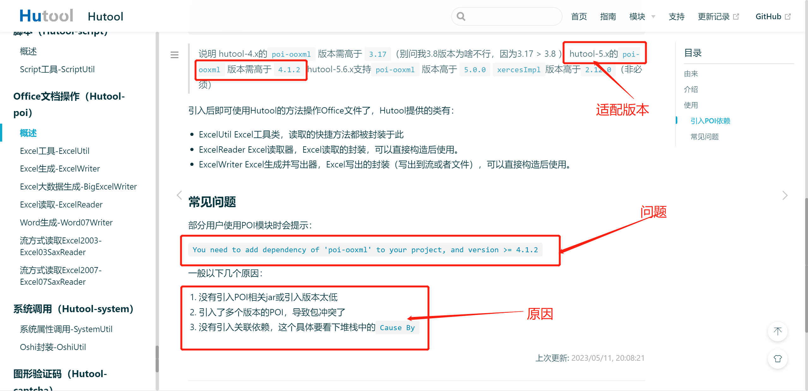
解决方案：升级 Hutool 5.x - 5.6.x，兼容 poi 4.1.2

问题3：xmlbeans 冲突问题
一般觉得依赖冲突比较好排查，这个真不好排查，运行时错误，错误信息不明显。
<dependency>
<groupId>org.apache.poi</groupId>
<artifactId>ooxml-schemas</artifactId>
<version>1.4</version>
<exclusions>
<exclusion>
<artifactId>xmlbeans</artifactId>
<groupId>org.apache.xmlbeans</groupId>
</exclusion>
</exclusions>
</dependency>
<dependency>
<groupId>org.apache.xmlbeans</groupId>
<artifactId>xmlbeans</artifactId>
<version>3.1.0</version>
</dependency>

问题4：poi 4.1.2 与 jxls-core 1.0.x 版本不兼容(重点)
注： jxls-core 1.0.x 官方已放弃维护， jxls 2.x 是完全重构的，向下不兼容。
<dependency>
<groupId>net.sf.jxls</groupId>
<artifactId>jxls-core</artifactId>
<version>1.0.6</version>
<!-- 依赖 poi 3.9 -->
</dependency>

方案

方案一(推荐)：重构 jxls-core1.x 源码，适配 poi 4.1.2
先给出重构后的依赖，已上传到公司私服
<dependency>
<groupId>net.sf.jxls</groupId>
<!--基于jxls-core 1.0.6改造，适配 poi 4.1.2-->
<artifactId>dist-jxls-core</artifactId>
<version>1.0.8</version>
</dependency>
需要改造：
- 改造 jxls1.0.6 源码，升级 poi 3.9 --> 4.1.2
- 替换系统中 jxls-core1.0.6 --> dist-jxls-core 1.0.8

生成效果:
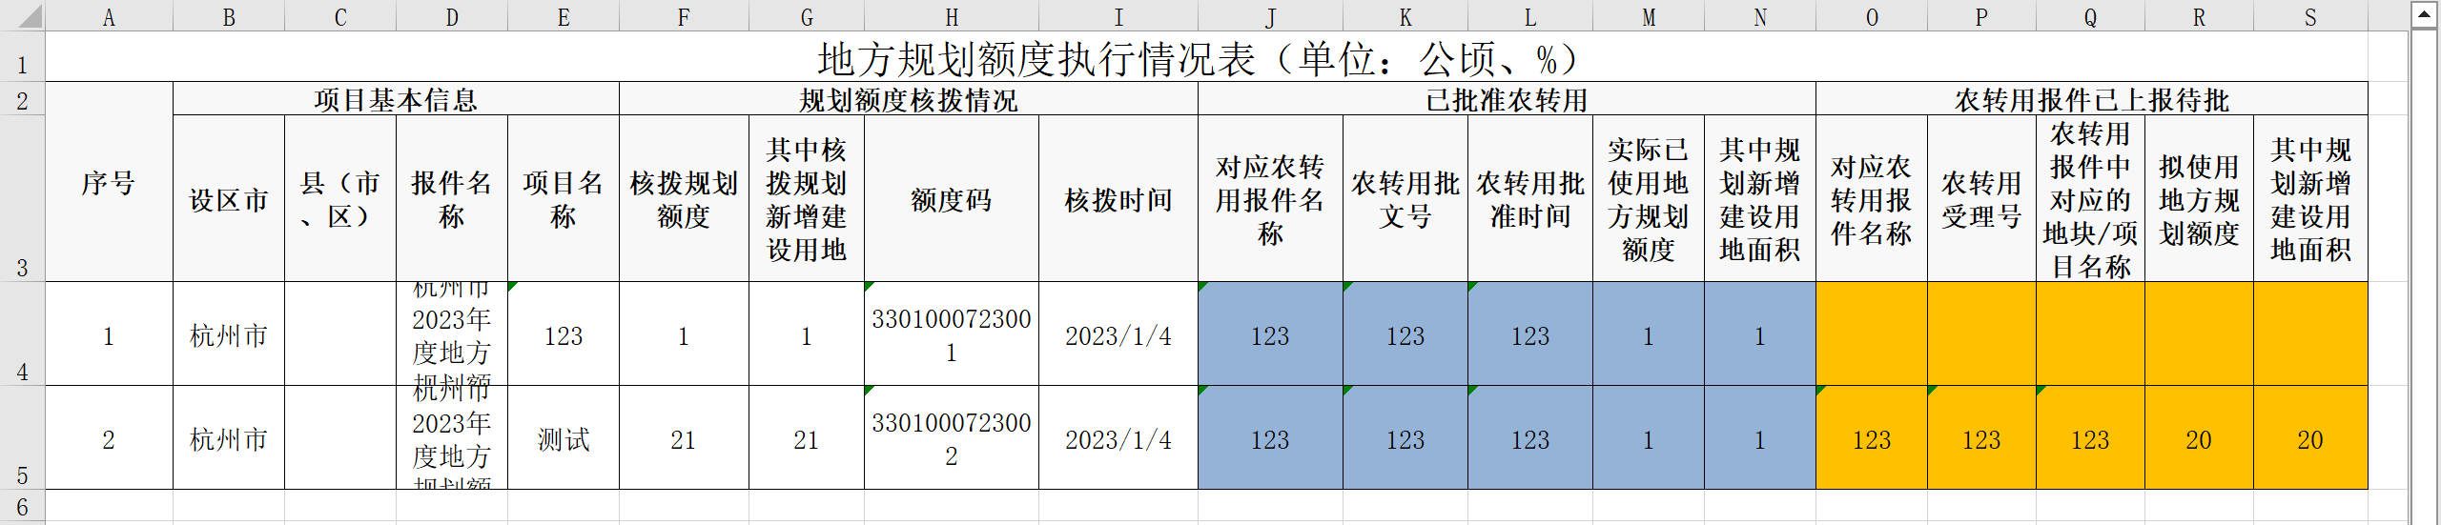
- 注：不需要引入其他依赖，不需要代码改造，不需要改动模板，完全兼容 jxls-core1.0.6使用方式。

方案二(弃用)：升级到 jxls 2.x 导出excel
注：jxls 2.x 完全重构，不兼容1.x
需要改造：
- 升级 jxls1.x --> jxls 2.x
- 重构导出方式
- 重构excel模版配置

遇到以下问题：
- 不兼容 jxls1.x模版，需要重构(已解决)
- 导出的excel与模板格式不一致，整个单元格位置到变了，相差很大(未解决)
- 不能配置自定义序列号（未解决）
- 时间戳在单元格里面会出现 #### 无法显示（未解决）
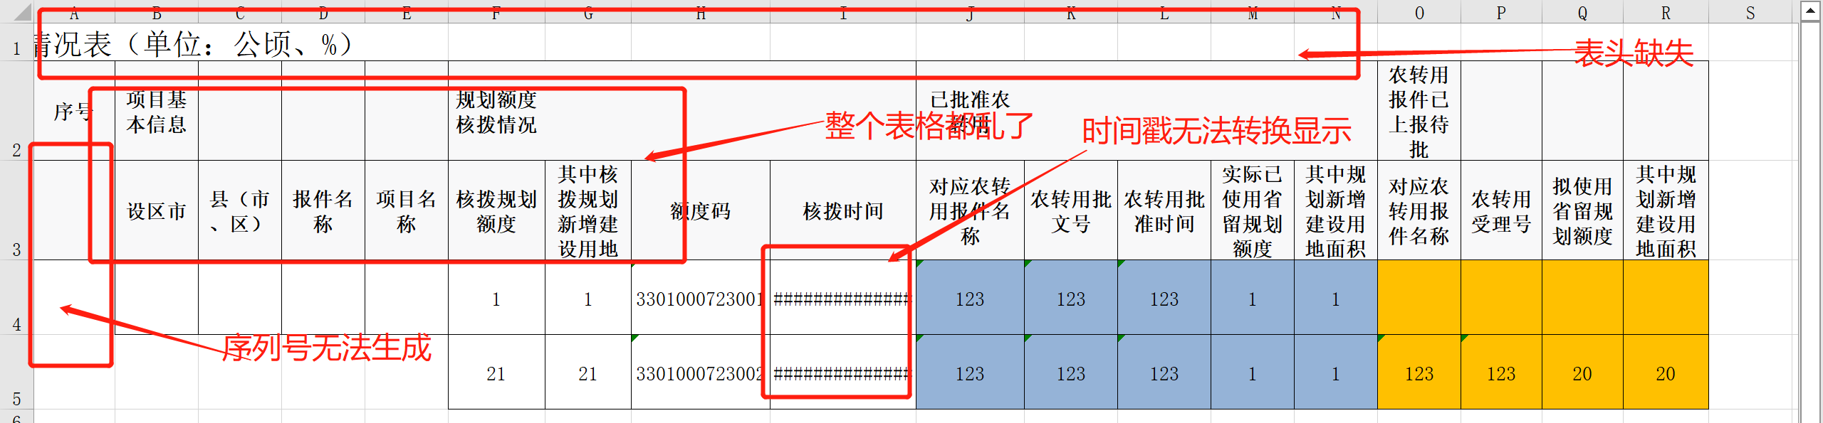

方案三(弃用)：其他方式用于替换 jxls 方案
- easypoi: POI 工具类,Excel的快速导入导出,Excel模板导出,Word模板导出,可以仅仅5行代码就可以完成Excel的导入导出,修改导出格式简单粗暴,快速有效,easypoi值得你尝试
- GitHub - alibaba/easyexcel: 快速、简洁、解决大文件内存溢出的java处理Excel工具
需要改造：
- 重新组装数据结构
- 重构导出方式
- 重构excel模版配置

暂时没有时间重新搞，省厅客户比较着急，需要紧急修复，重新搞比较费时。

